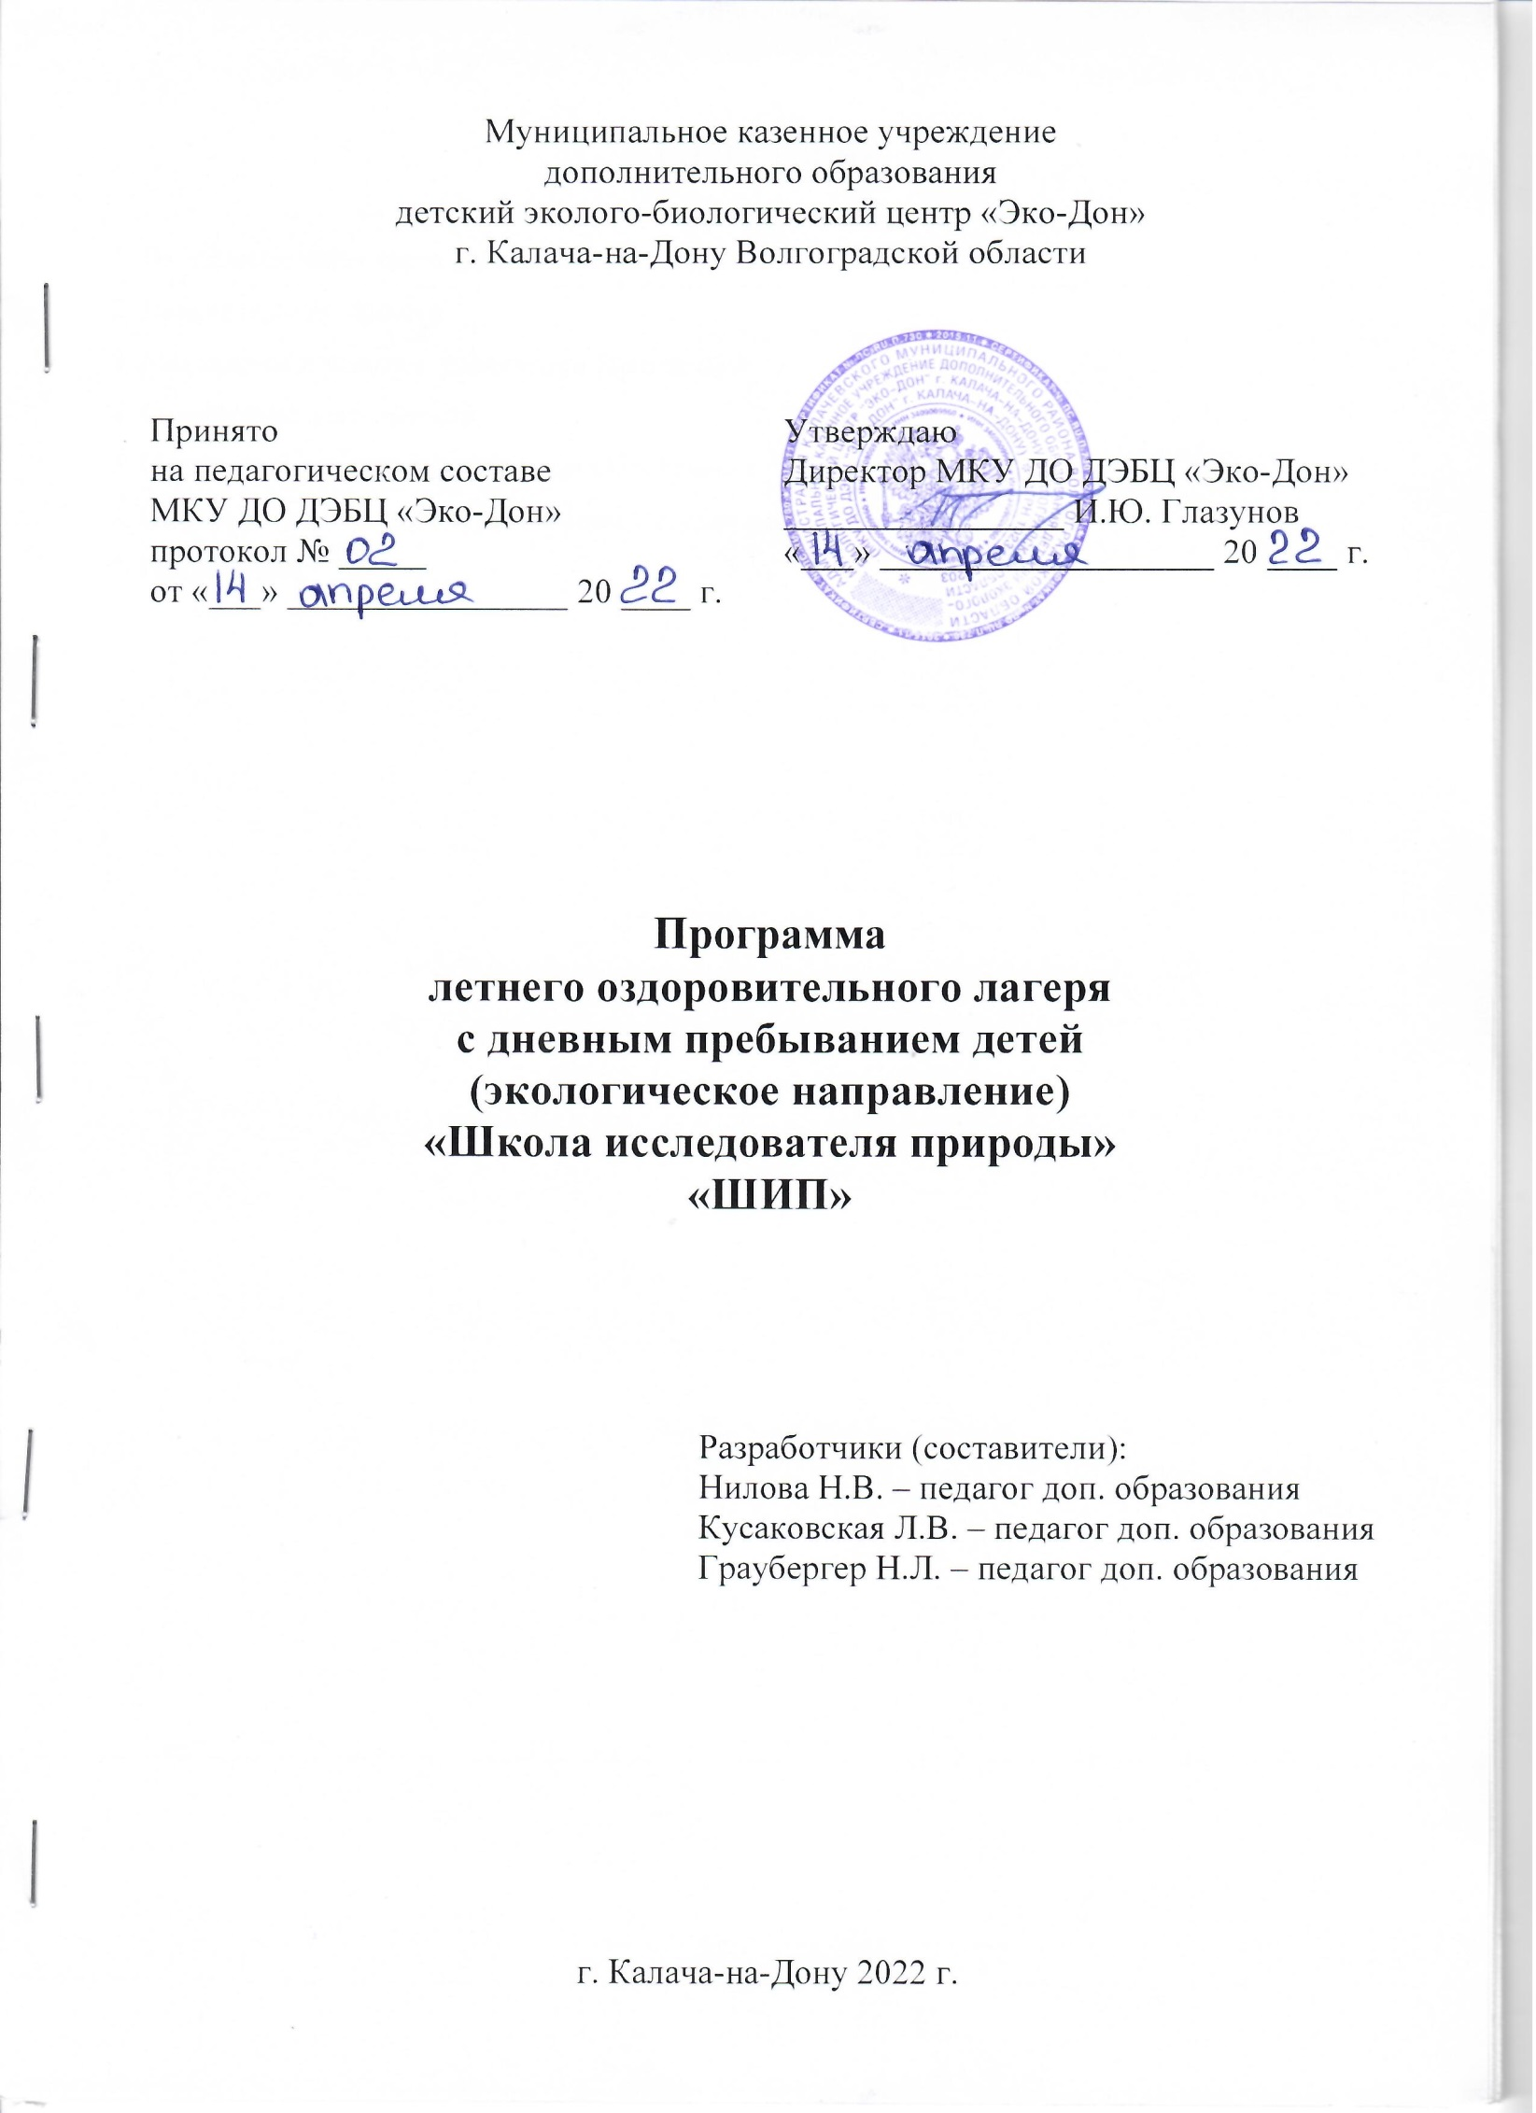

**ПРОГРАММА**

**летнего оздоровительного лагеря**

**с дневным пребыванием детей**

**(экологическое направление)**

**«Школа исследователя природы»**

**(«ШИП»)**

Разработчики (составители):

Нилова Н.В. – педагог дополнительного образования

Кусаковская Л.В. – педагог дополнительного образовани

Граубергер Н.Л. – педагог дополнительного образования

**СОДЕРЖАНИЕ**

1. Информационная карта Программы

2. Пояснительная записка

3. Механизмы и условия реализации Программы

4. Содержание деятельности

5. Ожидаемые результаты реализации Программы

6. Оценка результативности реализации Программы

7. Приложения.

**ИНФОРМАЦИОННАЯ КАРТА ПРОГРАММЫ**

|  |  |  |
| --- | --- | --- |
| 1 | Полное название программы | Программа летнего оздоровительного лагеря с дневным пребыванием детей (экологическое направление) «Школа исследователя природы» |
| 2 | Цель программы | Воспитание экологически грамот­ной личности; создание условий для полноценного летнего отдыха детей. |
| 3 | Направление деятельности | - образовательно-содержательное (экологическое);  - воспитательное;  - спортивно-оздоровительное. |
| 4 | Содержание программы | Мероприятия, реализующие программу; ожидаемые результаты и условия реализации. |
| 5 | Автор программы | Нилова Н.В. – педагог дополнительного образования  Кусаковская Л.В. – педагог дополнительного образования  Граубергер Н.Л. – педагог дополнительного образования |
| 6 | Полное наименование организации отдыха и оздоровления детей (лагеря, базы, центра, комплекса и др) | Муниципальное казенное учреждение дополнительного образования детский эколого-биологический центр «Эко-Дон» г. Калача-на-Дону Волгоградской области |
| 7 | Адрес, телефон | 404503, ул. Революционная 421 а,  г. Калач-на-Дону, Волгоградская область  8 (84472) 3-61-70 |
| 8 | Место реализации | Летний оздоровительный лагерь с дневным пребыванием детей |
| 9 | Количество смен | 2 |
| 10 | Продолжительность смен в днях | 18 |
| 11 | Сроки проведения смен | Июнь, июль 2022 г. |
| 12 | Количество мест в смену | 25 |
| 13 | Возрастная категория детей | 5 – 17 лет |

**Пояснительная записка**

Летний оздоровительный лагерь с дневным пребыванием детей «Школа исследователя природы» организуется на базе МКУ ДО ДЭБЦ « Эко-Дон» в период летних каникул.

Программа лагеря является логическим продолжением образовательного процесса и направлена на создание необходимых условий для оздоровления, отдыха, рационального использования каникулярного времени у детей, формирования у них общей культуры, навыков здорового образа жизни, создание максимальных условий для социальной адаптации с учетом их возрастных особенностей.

В основе работы лагеря лежат направления:

* образовательно-содержательное (экологическое);
* воспитательное;
* спортивно-оздоровительное.

Образовательная часть включает теоретические занятия, учебные экскурсии, проведение конкретной исследовательской работы.

Воспитательные мероприятия подобраны с учётом тематики лагеря и возрастных особенностей детей.

Спортивно-оздоровительные мероприятия включают, проведение спортивных мероприятий и ежедневной утренней зарядки, закаливающих процедур.

Профилактическая работа предполагает формирование у детей знаний о здоровом образе жизни и личной безопасности.

**Актуальность** программы заключается в получении новых и закреплении уже имеющихся знаний, как в области общего, так и дополнительного экологического образования. Смена учебной деятельности, на альтернативные формы групповой, индивидуальной и коллективной работы в рамках экологического лагеря, позволяет детям уйти от стереотипов обучения, что делает его более увлекательным, мобильным и повышает образовательный потенциал. Работа экологического лагеря наиболее полно способствует так же расширению и углублению знаний о природе; вырабатывает умения оценивать состояние окружающей среды, формирует и развивает умения реальной природоохранной деятельности.

**Новизна программы** заключаются в том, что обучение предусматривает получение знаний не только на занятиях, но и во время, экскурсий, практической работы и нацелено на общее развитие детей, предполагает развитие наблюдательности, внимания и т.д. Предусмотренное в программе проведение  исследовательских работ позволит накапливать  эколого-биологический материал для использования в учебном процессе.

**Нормативно – правовое сопровождение**

Деятельность лагеря строится в соответствии с нормативно - правовыми документами:

* Конвенцией ООН о правах ребёнка
* Конституцией РФ
* Законом РФ «Об образовании»
* Постановлением Правительства Российской Федерации «Об обеспечении отдыха, оздоровления и занятости детей»

**Особенности контингента детей.**

Лагерь формируется из числа детей, посещающих детские объединения центра эколого-биологической направленности, детей, посещающих кружки данной направленности на базе общеобразовательных учреждений и детей профильно-ориентированных.

**Цель и задачи**

***Целью*** программы является воспитание экологически грамот­ной личности; создание условий для полноценного летнего отдыха детей.

***Задачи:***

1. Развитие экологического мышления

2. Развитие творческих и исследовательских способностей ребенка.

3. Развитие умения выполнять практические задания, обобщать результаты учебно-исследовательской деятельности.

4. Формирование у детей здорового образа жизни.

**Механизмы и условия реализации Программы.**

**Материально-техническое обеспечение**

Для реализации Программы «ШИП» необходима материально-техническая база, которая предполагает:

- 2-х разовое питание;

- наличие приспособленной базы: оборудование для исследовательских работ (микроскопы, гербарные папки, бинокли, фотоаппараты); спортивное оборудование для организации спортивно-досуговой деятельности; (резиновые, волейбольные мячи, бадминтон, обручи, игры настольные); канцелярские принадлежности (блокноты, ручки, карандаши, фломастеры, альбомы, писчая бумага, клей, кисточки, цветной, белый картон., цветная бумага,); аптечка;

оборудование:

- аппаратура (аудио, видео);

- наличие объекта труда для детей: дендро - парк, футбольное поле при школе; учебные кабинеты.

**Кадровое обеспечение**

Кадровый потенциал лагеря «Школа полевых исследований» составляет:

1. Начальник лагеря – 1

2. Воспитатель – 4

3. Уборщик служебных помещений – 1

**Методическое обеспечение.**

- наличие необходимой документации, программы, плана;

- наличие сети Интернет;

- наличие методической литературы.

**Содержание деятельности.**

Содержание Программы предполагает ее поэтапную реализацию:

* *Подготовительный:* планирование смены, формирование детско-педагогического коллекти­ва
* *Основной:* оздоровление детей, проведение практичес­ких и природоохранных мероприятий, выполнение исследовательской работы, осуществление экскурсион­ной, досуговой, оздоровительной деятельности.
* *Итоговый:* защита исследовательских работ, про­ведение итоговых мероприятий, награждение.
* *Рефлексивный*: анализ деятельности лагеря всеми участни­ками процесса (педагоги, обучающиеся, родители).
* *Обобщающий*: подведение итогов лагеря и планирование про­граммы на следующий год.

|  |  |  |
| --- | --- | --- |
| Направления деятельности | Формы работы | Ожидаемый результат |
| Образовательно-содержательное | Лекционные, практические учебные занятия, экскурсии,  работа с литературой  Интеллектуально-познавательные игры.  Социально-значимая деятельность на прилегающих территориях (дендро-парк). | Усвоение теоретических и практических экологических знаний и навыков учащимися.  Развитие и расширение кругозора учащихся.  Формирование убеждения необходимости беречь и охранять природу. |
| Воспитательное | КТД в рамках дней защиты от экологической опасности.  Игры, викторины, экологические праздники  Творческие дела: конкурсы рисунков, плакатов, песен, сказок, загадок, стихов и т.д.  Выпуск листовок, информационных листков. Экологическая агитбригада. | Формирование экологической культуры, развитие творческих способностей учащихся.  Оформление композиций из природного материала, из вторичного сырья.  Выставки работ учащихся. Постановки Эко-театра.  Использование работ детей в рекламных и природоохранных мероприятиях. |
| Спортивно-оздоровительное | Утренняя зарядка.  Воздушные и солнечные ванны.  Подвижные игры.  Экскурсии.  Игры на местности. | Пропаганда и формирование здорового образа жизни.  Улучшение физического состояния учащихся.  Увеличение двигательной активности.  Укрепление физического здоровья детей. |

В течение смены каждый отряд выполняет различные задания экологического - характера, принимает участие в экологических акциях, в творческой деятельности, конкурсах, экскурсиях. Ежедневно отряды соревнуются в экологических, творческих и спортивных мероприятиях: за каждую победу в отряд получает – жетоны. В конце дня, на «подведение итогов» отряды приклеивают заработанные жетоны на свои отрядные уголки.

**Программа осуществляется по следующим блокам**

1**. Теоретический блок:**

- Занятие – игра «Первоцветы»

* Занятие " Голубинский песчаный массив"

- Занятие – викторина Природный парк " Донской "

- Занятие – лекция с использованием кинофильма природный парк "Щербаковский"

- Занятие с дидактической игрой Природный парк " Щербаковский"

- Занятие –путешествие Природный парк " Эльтон"

- Занятие - путешествие Природный парк "Волго – Ахтубинская пойма"

- Занятие - путешествие Природный парк "Усть–Медведицкий "

- Занятие – урок мужества " А завтра была война"

2. **Экскурсионно-практический блок:**

- Экологическая тропа «Знакомимся с растениями нашего участка»

- Экскурсия «Видовое разнообразие древесных и кустарниковых пород растений в Дендро парке »

- Экологическая тропа «Хочу всё знать!

3 .**Спортивно-оздоровительный блок:**

* Час здоровья.
* Подвижные игры.
* " Мы за зож"
* Веселые старты " экологические препятствия"
* Конкурс рисунков, «Россия –родина моя»

4. **Досуговый блок:**

* Викторина «Ботанический калейдоскоп».
* Познавательно-развлекательная игра «По страницам экологического календаря».
* Поход в кино.
* «Веселые нотки».

5. **Практическая работа по интересам**

- Работа творческих мастерских.

**"** Пластилиновая страна "

" Природа и фантазия"

"Бумажные фантазия"

"Развивайка»

**Ожидаемые результаты реализации Программы**

Во время пребывания в «ШИП» обучающиеся:

1. Освоят ряд исследовательских методик.
2. Научатся давать оценку экологического состояния территории.
3. Смогут поучаствовать в природоохранных акциях и мероп­риятиях.
4. Смогут набрать материал для написания исследовательских проектов.
5. Повысят уровень здоровья.

6. Познакомятся с направлениями деятельности детских экологических объединений Калачевского района, приобретут опыт общения со сверстниками, получат эмоционально положительный настрой на дальнейшую деятельность в сфере охраны и изучения природы родного края.

7. В ходе работы будет проведена большая просве­тительская и природоохранная практическая работа.

**Оценка результативности реализации Программы**

Механизм реализации Программы предусматривает:

1. Мониторинг уровня развития ребенка.
2. Мониторинг удовлетворенности детей участием в Программе.
3. Количественные показатели (охват детей).
4. Сохранность контингента детей.

**Список используемой литературы.**

1. Антропова М.В. Гигиена детей и подростков. М.: Медецина,1982.
2. Гинзбург Ф.В. Детский загородный лагерь. – М.: Феникс, 2016 г.
3. Гостюшен А.В. Основы безопасности жизнедеятельности. М.,1997.
4. *Грехова, Л. И.* В союзе с природой. – М.-Ставрополь: Сервис-школа, 2003.
5. Детям на потеху. – М.: Детская литература, 2016 г.
6. Жиренко. О.Е. Обухова Л.А. Формирование экологической культуры, здорового и безопасного образа жизни. М.: ВАКО,2016.
7. Журнал «Внешкольник»
8. Журнал «Дополнительное образование и воспитание.
9. Журнал «Вожатый века»
10. *Красная* книга. Редкие и охраняемые растения и животные Волгоградской области. – Волгоград, 1992.
11. Лобачева С.И.Москва: ВАКО, 2007 г. Организация досуговых, творческих и игровых мероприятий в летнем лагере.
12. Луговская Ю.П. Детские праздники в школе, летнем лагере и дома. Мы бросаем скуке вызов – М.: Феникс, 2015 г.
13. *Руднянская, Е. И.* Экскурсии в природу по югу России. Лето. – Волгоград: Учитель, 2005.
14. Титов С.В. Лето, здравствуй! Методические рекомендации по организации работы в лагере. – Волгоград: Учитель, 2001.
15. «Упражнения и подвижные игры на свежем воздухе», Санкт-Петербург: «Детство-пресс» 2005;